Музыкальное путешествие
в Мир духовых инструментов
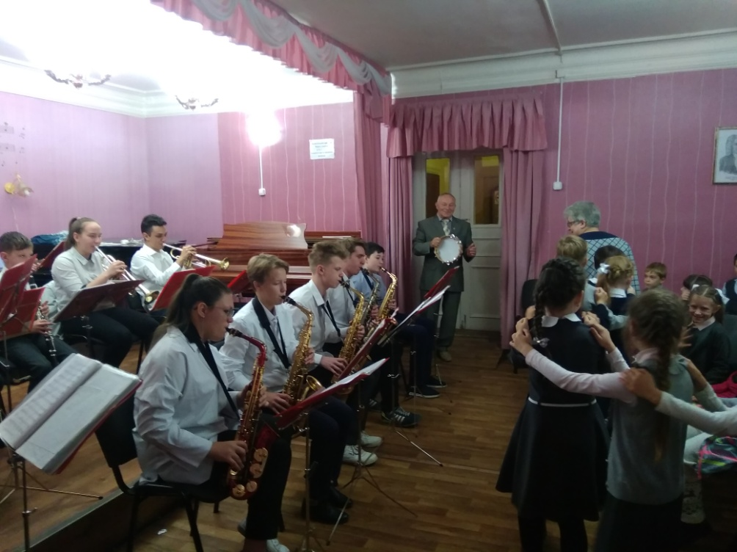

Для учащихся музыкально-эстетического классов гимназии № 1 был проведен тематических концерт «Музыкальное путешествие в Мир духовых инструментов». Ребята познакомились с разнообразием тембров духовых инструментов: флейты, кларнета, трубы, саксофона и других, получили богатое впечатление от звучания настоящего духового оркестра. Концерт получился интерактивным. Ребята сами стали участниками: дирижировали, пели, танцевали, маршировали, придумывали различные игры под музыку.
